令和元年秋季研修会開催のお知らせ

(一財)総合福祉研究会
本部事務局
日ごろより当会の活動にご賛同いただき、誠にありがとうございます。
さて本年は、下記の内容で「令和元年度秋季研修会」を開催いたします。
今回の研修会では、当研究会の会員事務所から寄せられましたご質問を中心に会計基準・指導監査実施要項（ガイドライン）を基に討論形式で解説させていただきます。
ご多用な時期とは存じますが、是非ともご参集下さいますよう、ご案内申し上げます。
＜ 詳 細 ＞

【開 催 日】 ９月１８日（水）福岡 （学校法人 麻生塾 10号館1041教室）
９月１９日（木）大阪 （大阪府社会福祉会館 503）
９月２０日（金）東京 （全経会館 ３階）

【時 間】 １３：３０～１７：００（各会場共通、終了予定）

【会 場】 別紙（次ページ）地図をご参照ください。

【講師及びテーマ】「社会福祉法人会計の実務上の問題点」
福岡： 本井 啓治 氏 [当会副会長／公認会計士・税理士]
大阪： 岡 庄吾 氏 [当会監 事／公認会計士・税理士]
東京： 菊池 博俊 氏 [当会副会長／公認会計士・税理士]
※会計事務所職員等の会計実務家対象のセミナーです。
入門者向けの講座ではございません。

【参 加 費】 総合福祉研究会の会員事務所様からのご紹介 3,000円／人
一般参加者 5,000円／人

【参加お申込】 別紙参加申込欄に必要事項をご記入のうえ、本部事務局宛てへ９月９日（月）までにＦＡＸでお申込み下さい。

総合福祉研究会は、社会福祉施設経営のアドバイザー集団です。
現在の社会福祉法人には、正しく会計処理を行い利用者に対する情報提供を適正 に行うことのできる体制を整えることが急務とされています。
このような状況において、弊会は、専門家の支援を必要としている多くの社会福祉法人のニーズに 応え、社会福祉法人を専門的見地から援助することを主な目的として、全国の公認会計士・税理士等の職業会計人を主たる会員として活動しています。
平成１７年からは、社会福祉法人会計・簿記の知識を普及するため、毎年「社会福祉会計 簿記認定試験」を全国で実施し、これまでの１４回の試験（初級～上級）でのべ 約２１,０００名が受験しています。また、多くの社会福祉法人関係諸団体主催のセミナーなどに講師を派遣するとともに、社会福祉法人の経営全般に関するコンサルティングを行っており、関連書籍も多数発刊しています。
福岡会場 ９／１８（水）
学校法人 麻生塾 10号館1041教室

〒812-0016 福岡市博多区博多駅南１丁目13番16号

○ＪＲ 博多駅（博多口）から徒歩８分

音羽
筑紫口
博多口
4
号
館
3
号
館
1
号
館
音羽
公園
6
号
2
号
5
号
8
号
館
9
号
いなば
第
2
月極駐
車場
10
号
館
博多
ST.
ヨド
バシ
カメ
至
竹下
7
号
館
With
ｔｈｅ
Ｓｔ
yle
11

大阪会場 ９／１９（木）
大阪府社会福祉会館 503

〒542-0012 大阪府大阪市中央区谷町7丁目4番15号
TEL：06（6762）5681

〇地下鉄谷町線・長堀鶴見緑地線
「谷町六丁目」駅４番出口から
南に280ｍ
〇地下鉄谷町線・千日前線
「谷町九丁目」駅２番出口から
北に560ｍ

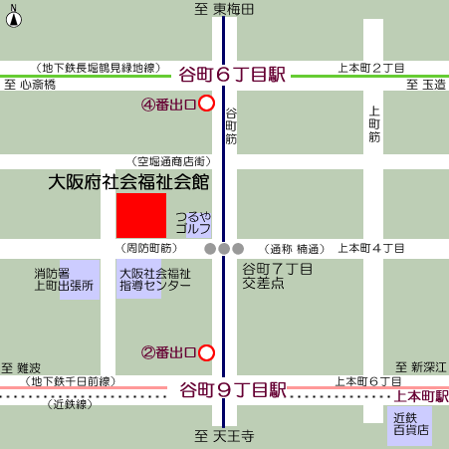

東京会場 ９／２０（金）
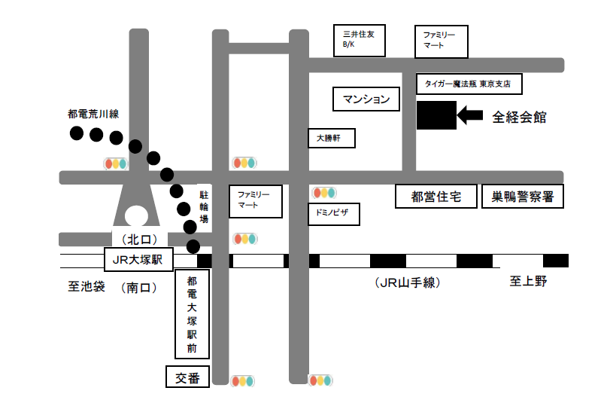
全経会館 ３階会議室

〒170-0004 豊島区北大塚1-13-12
TEL 03-5961-6061

○ＪＲ 山手線大塚駅北口より徒歩3分

○地下鉄
丸ノ内線新大塚駅出口より徒歩10分

【総合福祉研究会 秋季研修会 参加申込書】

○法人名
※個人でお申込みをされる場合は不要です

○ご参加会場 9/18福岡 ・ 9/19大阪 ・ 9/20東京

○お電話番号 ○FAX番号

○ご参加者ご芳名 （計 名様）

○ご参加者おふりがな

〇メールアドレス

○ご紹介者様（事務所名）
※ご紹介の場合のみご記載ください
ＦＡＸ宛先03-3915-2661／メール宛先 info@sofukuken.gr.jp
お 問 い 合 わ せ 03-5961-6061（代）

